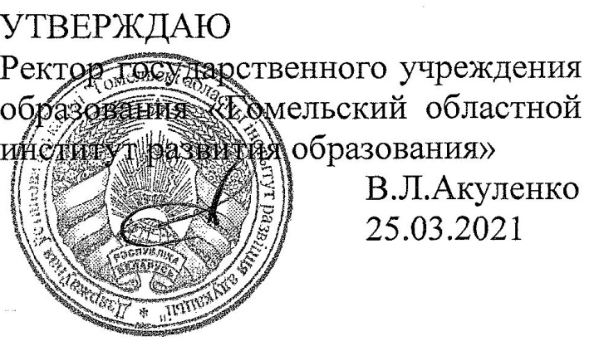

Задания второго этапа областной олимпиады учащихся

IV-IX классов по учебному предмету «География»
2020/2021 учебный год

VI класс

Уважаемые участники олимпиады!

Вам предлагаются олимпиадные задания теоретического тура, состоящие из 4 блоков, и практического тура. Выполняйте задания непосредственно в бланках заданий, вписывайте ответы в специально отведенные графы или обводите ручкой правильные ответы. Листы с заданиями не подписывайте, не делайте на них никаких пометок!
На выполнение всех заданий вам дается 90 минут (1 час 30 минут). Максимальная сумма за выполнение теоретического и практического туров – 70 баллов. Успехов в выполнении заданий!

Результаты выполнения заданий тура участником олимпиады.
(таблица заполняется членами жюри)
Блоки | Блок 1 | Блок 2 | Блок 3 | Блок 4 | Практический тур
Сумма в баллах
Итого:
Председатель жюри:

ТЕОРЕТИЧЕСКИЙ ТУР. (50 баллов)
Блок 1. Земля на плане местности, глобусе и карте. (15 баллов)
1. Установите соответствие:

Условные знаки | Окраска
А) Объекты, созданные человеком (здания, дороги и т.д.) | 1) Зеленый
Б) Неровности земной поверхности | 2) Синий
В) Объекты растительности | 3) Черный
Г) Водные объекты | 4) Коричневый

Ответ: …………………………………………………………………………………
2. Установите соответствие:

Сторона горизонта | Азимут
А) Север | 1) 90°
Б) Юг | 2) 270°
В) Запад | 3) 0° (360°)
Г) Восток | 4) 180°

Ответ: …………………………………………………………………………………
3. Объясните, в чем состоит различие между абсолютной и относительной высотами?
Ответ: ……………………………………………………………………………………
……………………………………………………………………………………………
…………………………………………………………………………………………….…………………………………………………………………………………………….
…………………………………………………………………………………………….…………………………………………………………………………………………….
4. Перечислите все признаки, с помощью которых можно отличить план
местности от географической карты:
А)……………………………….........................................................................................
Б)………………………………..........................................................................................
В)……………………………….........................................................................................
Г)………………………………..........................................................................................
Д)……………………………….........................................................................................
5. Установите соответствие:
А) Изотермы | 1) линии равных глубин
Б) Изобаты | 2) линии равных высот суши
В) Изогипсы | 3) линии равных температур

Ответ: ……………………………………………………………………………………...
6. Кто составил первую подробную карту мира?……………………………………….
7. Кто выполнил первое измерение географической широты?………………………..
8. Кто составил первый Атлас мира? …………………………………………………....
9. Чему равно расстояние в 1º на всех меридианах? ……………………………………

Блок 2. Внутренние силы Земли. (15 баллов)
1. Дайте определение термину «Вулкан»………………………………………………..
………………………………………………………………………………………………
………………………………………………………………………………………………
2. Назовите океан, в котором сосредоточено наибольшее количество действующих вулканов …………………………………………………………………………………..
3. По своему местонахождению вулканы подразделяются на:
А)………………………… Б)………………………… В)……………………………….
4. Приведите 3 примера потухших вулканов
А)………………………… Б)………………………… В)……………………………….
5. Дайте определение термину «Землетрясение»……………………………………….
………………………………………………………………………………………………
……………………………………………………………………………………………
……………………………………………………………………………………………
6. Объясните, в чем состоит различие между очагом и эпицентром землетрясения?
Ответ: ……………………………………………………………………………………
……………………………………………………………………………………………
……………………………………………………………………………………………
……………………………………………………………………………………………
……………………………………………………………………………………………
7. Как известно, место скопления вулканов образуют вулканические пояса. Перечислите три глобальных вулканических пояса:
А)…………………………………………………………………………………………
Б)…………………………………………………………………………………………
В)…………………………………………………………………………………………
8. Что такое сейсмология?
Ответ: ……………………………………………………………………………………
……………………………………………………………………………………………

Блок 3. Горные породы и минералы (10 баллов).
1. Назовите остров в Эгейском море, почти целиком сложенный из пемзы
Ответ: ……………………………………………………………………………………
2. Как известно, в зависимости от происхождения выделяют три вида осадочных горных пород: обломочные, хемогенные и органогенные. Заполните таблицу, выбрав из предложенных вариантов необходимые: песок, гипс, мел, известняк, торф, каменная соль, доломит, нефть, глина, гравий, галька, калийные соли.

Обломочные
Хемогенные
Органогенные

Дайте определение понятиям:
3. Осадочные горные породы – ………………………………………………………….
……………………………………………………………………………………………….………………………………………………………………………………………………………………………………………………………………………………………………
4. Терриконы – …………………………………………………………………………….
………………………………………………………………………………………………
5. Как называется комплекс мероприятий по восстановлению нарушенных земель
Ответ: ……………………………………………………………………………………

Блок 4. Рельеф дна Мирового океана (10 баллов).
1. Аппарат для глубоководного погружения называется – …………………………..
2. Прилегающая к материку мелководная часть океанического дна – ………............
3. Больше всего глубоководных желобов расположено в …………………… океане
4. Самым глубоким местом Атлантического океана является желоб…………………
……………………………………………………………………………………………..
5. Основная информация о рельефе океанического дна получена благодаря изобретению этого прибора, действие которого основано на регистрации звуковых сигналов ………………………………………………………………………………………...
6. Основными формами рельефа переходных зон являются: ………………………….
……………………………………………………………………………………….………
……………………………………………………………………………………….………
7. Какой из перечисленных островов не относится к материковым?
А) Гренландия; Б) Новая Зеландия; В) Мадагаскар); Г) Исландия
8. Назовите фамилию французского исследователя, одного из изобретателей акваланга………………………………………………………………………………………..

ПРАКТИЧЕСКИЙ ТУР (20 баллов)
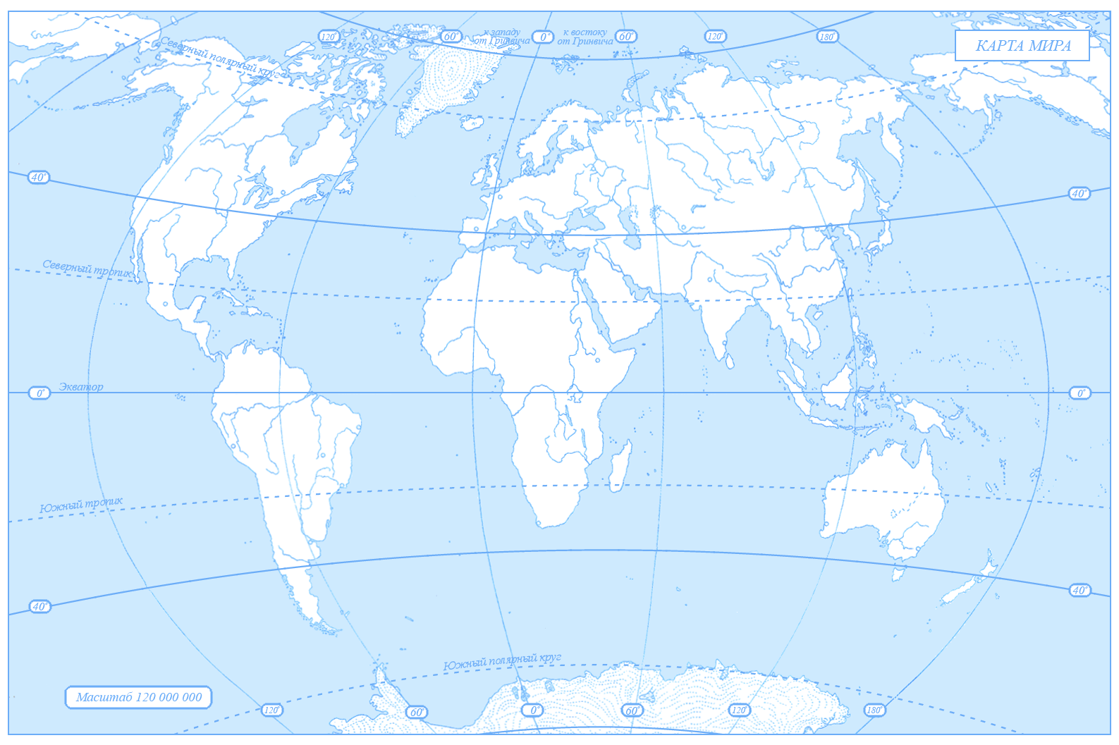
Нанесите на карту предложенные объекты:
1. Средиземное море 2. Красное море 3. Черное море 4. Гвинейский залив
5. Бенгальский залив 6. Большой Австралийский залив 7. Мексиканский
залив 9. р. Янцзы 10. р. Муррей 11. р. Амазонка
12. р. Миссисипи 13. озеро Байкал 13. озеро Верхнее 14. Каспийское море
15. о. Новая Зеландия 16. о. Гренландия 17. о. Новая Гвинея
18. Берингов пролив 19. Гибралтарский пролив 20. Балтийское море

